杭州电子科技大学继续教育学院
本科毕业论文
（2026届）
题 目 | 基于SpringBoot的进销存管理系统设计与实现
站点名称 | 金华职业技术大学
专 业 | 计算机科学与技术
班 级 | 2024函授专升本计算机科学与技术(4001)班
学 号 | 2414009400003
学生姓名 | 方金华
指导教师 | 张聪
完成日期 | 2026年1月

诚 信 承 诺

我谨在此承诺：本人所写的毕业论文《基于SpringBoot的进销存管理系统设计与实现》均系本人独立完成，没有抄袭行为，凡涉及其他作者的观点和材料，均作了注释，若有不实，后果由本人承担。

承诺人（签名）：方金华
2026年1月21日
摘 要
近年来，随着计算机及网络的发展，信息管理系统已经在很多企业中得到了应用。通过信息管理系统能够帮助企业有效的提升管理效率，并且降低企业的人力成本。将信息管理系统应用于销售公司的日常管理中，可以有效的改变传统销售公司中的管理效率低、人力成本高等方面的问题。
本文以基于Java编程语言与MySQL数据库，开发并实现一款进销存系统。该系统的功能包括用户管理、角色管理、商品管理、商品类别管理、采购管理与销售管理等。
本系统不仅有助于帮助企业提升管理效率，减少人工操作所带来的信息错误与延迟，降低运营成本。更为重要的是，该系统能够提升企业信息化管理水平，提高企业的市场竞争力。

关键词：进销存管理；SpringBoot；MySQL

ABSTRACT
In recent years, with the advancement of computers and networks, information management systems have been widely adopted in many enterprises. These systems help companies effectively improve management efficiency and reduce labor costs. Applying information management systems to the daily operations of sales companies can significantly address issues such as low management efficiency and high labor costs in traditional sales organizations.
This paper develops and implements an inventory management system based on the Java programming language and MySQL database. The system's functions include user management, role management, product management, product category management, procurement management, and sales management.
This system not only helps enterprises enhance management efficiency, reduce information errors and delays caused by manual operations, and lower operational costs. More importantly, it can improve the level of enterprise informatization management and enhance market competitiveness.

Key words：Inventory Management; SpringBoot; MySQL

目 录
1 绪论 1
1.1 研究背景 1
1.2 国内外研究现状 1
1.3 研究目的与意义 2
1.4 论文结构 2
2 基础开发技术简介 3
2.1 Java简介 3
2.2 Vue简介 3
2.3 SpringBoot简介 3
2.4 MySQL简介 4
3 系统分析 5
3.1 功能性需求分析 5
3.2 非功能性需求分析 5
3.3 可行性分析 5
3.4 用例分析 6
3.4.1 用例建模 6
3.4.2 用例描述 7
4 系统设计 11
4.1 整体结构设计 11
4.2 总体设计 11
4.3 各模块流程设计 12
4.3.1 添加商品信息 12
4.3.2 修改商品信息 12
4.4 数据库设计 12
4.4.1 概念结构设计 12
4.4.2 逻辑结构设计 17
5 系统实现 22
5.1 用户管理 22
5.2 角色管理 22
5.3 商品管理 23
5.4 商品类别管理 23
5.5 客户管理 24
5.6 供应商管理 24
5.7 采购管理 25
5.8 销售管理 25
5.9 库存管理 26
6 系统测试 27
6.1 测试目的 27
6.2 测试用例 27
6.2.1 用户登录 27
6.2.2 搜索商品信息 28
6.2.3 增加商品信息 28
6.3 测试总结 29
7 结论 30
参考文献 31
致谢 32

1 绪论

1.1 研究背景
随着经济全球化及信息化的快速发展，企业经营环境的复杂性与动态性不断增强，促使企业管理面临前所未有的挑战。在市场经济体制下，企业在面临激烈竞争的同时，也要不断适应市场变化，及时调整自身的经营策略。进销存管理作为企业运营的核心环节，直接关系到企业的生存与发展。传统的进销存管理方式通常依赖于人工操作和手工记录，难以适应现代企业对于信息实时性、准确性和高效性的要求。这种管理方式普遍存在数据不及时、信息滞后、资源浪费等诸多问题，严重限制了企业的决策效率与管理水平。进入信息化时代，企业必须依赖现代信息技术来实现管理上的创新和突破。信息化不仅是企业内部管理的需要，更是提升客户满意度、增强市场响应能力的必要条件。在这一背景下，进销存管理系统的设计与实现应运而生。通过进销存管理系统，企业能够实现对库存的全面监控，及时掌握商品的入库、出库及库存情况，从而有效避免库存积压与短缺。此外，系统的引入还有助于实现销售数据的实时记录和分析，促进企业依据准确数据进行科学决策。同时，随着互联网技术、大数据分析及云计算等先进技术的不断发展，进销存管理系统的设计与实现也得到了极大的技术支持。现代进销存管理系统通常采用数据库技术，能够实现对大量数据的高效存储、管理与分析。同时，借助于网络技术，企业能够实现跨地域的管理与协作，随时随地获取所需的信息。此外，人工智能与机器学习等新兴技术也逐步融入到进销存管理系统的设计中，使其在数据处理、预测分析和决策支持等方面具备更强的智能化能力。这些技术进步为进销存管理系统的创新与升级提供了广阔的空间。

1.2 国内外研究现状
国外的进销存管理系统研究起步较早，相关理论和实践相对成熟^{[1]}。其中，以欧美地区的研究最为突出。国外的研究通常强调将传统管理理论与现代信息技术相结合，形成系统化的管理模式^{[2]}。例如，许多研究关注于如何将供应链管理理论与进销存管理系统结合，提高整个供应链的响应速度和协调能力^{[3]}。随着人工智能、物联网和大数据技术的发展，许多国外企业在进销存管理系统中应用智能化解决方案。这些解决方案通过机器学习算法实现自动库存补货、销售预测和风险预警，极大地提高了系统的智能化水平^{[4]}。随着智能手机的普及，越来越多的研究关注于如何将移动应用与传统的进销存系统相结合。通过开发移动端管理工具，使得管理者能够随时随地监控库存状况，提高了企业的灵活性与效率。
在我国，越来越多的企业开始重视进销存管理系统的建设^{[5]}。近年来，许多学者和企业开始关注该领域的研究，相关的理论与实践成果不断涌现。目前，国内在进销存管理系统的技术实现上，主要集中在云计算、大数据和人工智能等前沿技术的应用^{[6]}。这些技术的引入不仅提高了系统的处理能力和数据分析能力，还增强了系统的灵活性与可扩展性。例如，通过利用云计算，企业可以实现跨地域的数据实时共享和在线协作，降低了信息孤岛现象。这种集成化的趋势使得企业能够在进行复杂的运营管理时，借助各个系统的优势，实现资源的优化配置。近年来，学者们越来越关注用户体验与界面设计的问题。针对不同规模和类型的企业，设计友好的界面和简便的操作流程已经成为研究的重点^{[7]}。良好的用户体验不仅可以促进员工的使用积极性，还能减少培训成本，提高系统的投入产出比。

1.3 研究目的与意义
在现代商业环境中，批发企业作为重要的供应链环节，其进销存管理的高效性直接关系到企业的运营效率与盈利水平。随着信息技术的飞速发展，传统的进销存管理模式已逐渐无法满足现代批发业的需求。因此，研究和设计一套完整的进销存管理系统，具有重要的技术意义。本次进销存管理系统的设计与实现将推动研究相关公司信息化的发展。传统的进销存管理多依赖人工记录和手工操作，这不仅效率低下，还易出现错误。而现代化的进销存管理系统通过数据的自动化处理，能够实现快速准确的信息记录与查询。这种信息化管理不仅提高了工作效率，还为决策提供了数据支持，使得管理者能够及时掌握库存动态、销售情况及进货趋势，从而制定出更为合理的经营策略。通过合理的架构设计、数据库选型、前端技术以及系统集成策略，企业可以有效提升管理效率，为决策提供可靠的数据支持。

1.4 论文结构
第一章为绪论。本章阐明了本课题的研究背景、研究目的与意义，介绍了国内外进销存管理系统的研究现状。
第二章为相关技术知识。本章阐述了本文实现进销存管理系统所需要的相关开发技术。
第三章为需求分析。本章详细说明了系统功能需求分析及系统非功能性需求分析。同时也对系统业务流程做出了详细说明。
第四章为系统设计。本章主要是设计进销存管理系统的功能结构，设计数据库E-R图以及对数据表的存储结构进行设计。
第五章为系统实现。本章主要是介绍了进销存管理系统的功能实现并进行功能界面展示。
第六章为系统测试，主要对系统测试进行阐述。
最后为结论，总结本文完成的工作，反思系统的不足，也对未来进销存管理系统的设计与实现未来的研究和发展前景进行展望。

2 基础开发技术简介

2.1 Java简介
Java是一种目前在企业级项目开发过程中广泛应用的面向对象程序开发语言。该编程语言由Sun Microsystem公司于1995年进行发布，后来该公司被Oracle公司收购，该编程语言目前成为了Oracle公司旗下的产品。Java编程语言具有以下特点：（1）面向对象。Java编程语言是基于面向对象思想的，通过该编程语言可以实现继承、多态等特性，从而使得Java编程语言实现的项目具有可重用性高、易扩展等特点；（2）资源丰富。Java编程语言具有丰富的社区资源，由大量的程序开发框架以及组件可以进行使用，从而有效的提升了Java编程语言的开发效率；（3）自动内存回收。Java编程语言能够自动进行内存的回收，减少程序开发过程中的复杂的内存管理工作，从而降低了程序开发人员的开发难度；（4）跨平台性。Java编程语言中存在虚拟机，通过虚拟机可以把Java编写的代码根据平台的不同转化为相应的机器码，从而实现了Java编程语言的跨平台性。目前Java编程语言已经被广泛的应用于多种行业领域，例如金融、通信、互联网等。

2.2 Vue简介
Vue.js是目前企业级项目开发过程中较为常用的JavaScript框架。通过Vue框架可以单独实现项目前端，从而使得整体项目具有前后端分离的特征。Vue框架支持渐进式开发，也就是程序开发人员能够根据项目开发的需求逐步进行组件的引入。与其他前端开发框架相比，Vue编程框架具有响应式数据绑定的特点，通过该方式能够有效的减少代码冗余，并且提升程序开发的效率。此外，Vue编程框架还具有丰富的系统开发社区以及一系列的官方组件，从而让Vue自动发布以后便受到了程序开发者的青睐。目前Vue框架不仅可以作为小型项目的前端开发框架，还可以作为大型企业级应用项目开发。

2.3 SpringBoot简介
SpringBoot是一款支持Spring的开放源代码的程序开发框架。该程序开发框架产生的目的主要是对于基于Spring应用的程序开发框架进行简化。该款程序开发框架于2014年发布，该框架的核心目标是让程序开发人员能够提升基于Spring应用的开发效率。程序开发人员在使用SpringBoot框架进行程序开发中，不需要像传统的Spring应用开发那样，进行繁琐的XML文件配置，也就是对于Spring应用与开发过程进行了极大的简化。同时，在SpringBoot框架中，对于Web服务器也进行了内置。程序开发人员无需额外安装Web服务器应用，就可以进行软件测试。另外，SpringBoot也可以作为微服务架构的基础，用于微服务项目的程序开发。

2.4 MySQL简介
MySQL是一款开放源代码的关系型数据库软件。该款软件有MySQL AB公司推向市场，该公司后来被Oracle公司收购。目前MySQL数据库已经成为了Oracle公司的产品。MySQL数据库拥有支持不同平台的版本，能够在不同的操作系统运行。相对于其他商业数据库软件而言，MySQL数据库的体积较小仅占用几十兆存储空间。尽管MySQL数据库占用的空间较小，但是却能够对于结构化查询语言进行完整性支持，并且在数据存储以及数据查询等方面进行了良好的支持。另外，MySQL数据库还可以针对企业不同的应用场景进行个性化开发，从而使得MySQL数据库在企业中得到了较为广泛的应用。

3 系统分析

3.1 功能性需求分析
本项目的功能性需求需求具体如下：
（1）供应商管理需求。由于该公司需要从供应商进货，所以对于供应商进行相应的管理。
（2）客户管理需求。该公司需要把采购的商品销售给客户，因此该系统需要对公司客户进行管理。
（3）采购管理需求。在该企业中牵扯到不同的供应商，因此需要实现对于采购过程的管理。
（4）销售管理需求。在该企业中，由于需要进行商品的销售，因此需要实现对于商品销售管理。
（5）库存管理需求。在该企业需要了解销售的库存情况，因此需要实现库存管理，包括查看库存销售与数量等。
（6）统计报表需求。为了便于对于库存的情况进行分析，所以需要具有统计查询的相关功能，包括供应商统计报表、客户统计报表等。
（7）其他管理需求。为了便于对于系统中所需的相关信息进行支持，在该系统中还需要对于商品、用户、用户角色等进行相关的管理。

3.2 非功能性需求分析
本次开发的进销存管理系统的非功能性需求具体如下：
（1）性能需求。该系统需具备良好的响应时间，确保在高并发情况下仍能保持流畅的用户体验。一般来说，系统处理用户请求的响应时间应控制在2秒内，确保住户的维修申请能够及时得到处理，同时提高维修人员的工作效率。
（2）安全性需求。维护住户隐私和数据安全是系统设计不可忽视的方面。该系统必须采用加密技术保护用户的个人信息，并设置访问权限以防止未授权用户获取敏感数据。此外，系统应具备防止数据泄露和攻击的能力，确保信息安全。
（3）可靠性需求。该系统应具备较高的可靠性，确保在发生故障时能够迅速恢复并保证数据不丢失。通过设置定期备份机制和灾备方案，系统可以有效降低因意外故障造成的损失，提升使用者的信任度。
（4）可维护性需求。系统的可维护性是指后续对系统进行修改和更新的容易程度。设计时应注重系统结构的清晰性和模块化，使得后期在添加新功能或修复bug时能够快速有效地进行调整，降低维护成本。

3.3 可行性分析
该系统的可行性分析如下所示：
（1）技术可行性。当前信息技术的快速发展为企业进销存管理系统的建立奠定了良好的基础。本次使用的SpringBoot编程框架与MySQL数据库是比较成熟的企业级开发框架，所以该系统具有较好的技术可行性。
（2）经济可行性。该进销存管理管理系统的开发与维护需投入一定的资金。然而，长期来看，该系统将显著降低人工管理成本，提高工作效率，同时改善服务质量。具体来说，通过实现信息化管理，企业能够减少人力资源配置，优化库存管理流程，从而在总体运营成本上实现节约。因此，经济上的可行性是毋庸置疑的。
（3）操作可行性。由于企业仓库管理人员，其信息技术水平参差不齐。因此，系统的操作界面与功能设计需具备友好性和易操作性。通过用户体验的研究，该系统应采取简洁明了的设计，降低操作难度。同时，针对不同层级的用户，提供相应的培训，确保每位用户能够熟练掌握系统操作，从而提升工作效率。

3.4 用例分析

3.4.1 用例建模
系统管理员用例图如图3-1所示。
图3-1 管理员用例图

3.4.2 用例描述
（1）用户管理
用户管理的功能是实现对于本次开发的进销存管理系统用户进行相应的管理。用户管理用例描述如表3-1所示。
表3-1 用户管理用例描述
ID | 用例 | 用例描述 | 参与者 | 前置条件 | 后置条件 | 基本流程 | 可选流程
A1 | 用户管理 | 用户信息的增加、修改、删除与查询 | 管理员 | 管理员登录系统 | 完成用户管理相关操作 | 1.管理员打开用户管理功能页面  2. 在角色管理相应页面进行增、删、改等相应操作  3.相关信息保存到数据库  4.返回操作结果提示 | 无
（2）角色管理
角色管理的功能是实现对于本次开发的进销存管理系统的角色进行相应的管理。角色管理用例描述如表3-2所示。
表3-2 角色管理用例描述
ID | 用例 | 用例描述 | 参与者 | 前置条件 | 后置条件 | 基本流程 | 可选流程
A2 | 角色管理 | 角色信息的增加、修改、删除与查询 | 管理员 | 管理员登录系统 | 完成角色管理相关操作 | 1.管理员打开角色管理页面  2. 在角色管理相应页面进行增、删、改等相应操作  3.相关信息保存到数据库  4.返回操作结果提示 | 无
（3）商品管理
商品管理的功能是实现对于本次开发的进销存管理系统的商品进行相应的管理。商品管理用例描述如表3-3所示。
表3-3 商品管理用例描述
ID | 用例 | 用例描述 | 参与者 | 前置条件 | 后置条件 | 基本流程 | 可选流程
A3 | 商品管理 | 商品信息的增加、修改、删除与查询 | 管理员 | 管理员登录系统 | 完成商品管理相关操作 | 1.管理员打开商品管理功能页面  2. 在商品管理相应页面进行增、删、改等相应操作  3.相关信息保存到数据库  4.返回操作结果提示 | 无
（4）商品分类管理
商品分类管理的功能是实现对于本次开发的进销存管理系统的商品分类进行相应的管理。商品分类管理用例描述如表3-4所示。
表3-4 商品分类管理用例描述
ID | 用例 | 用例描述 | 参与者 | 前置条件 | 后置条件 | 基本流程 | 可选流程
A4 | 商品分类管理 | 商品分类信息的增加、修改、删除与查询 | 管理员 | 管理员登录系统 | 完成商品分类管理相关操作 | 1.管理员打开商品分类管理功能页面  2.在商品分类管理相应页面进行增、删、改等相应操作  3.相关信息保存到数据库  4.返回操作结果提示 | 无
（5）供应商管理
供应商管理的功能是实现对于本次开发的进销存管理系统的供应商进行相应的管理。供应商管理用例描述如表3-5所示。
表3-5 供应商管理用例描述
ID | 用例 | 用例描述 | 参与者 | 前置条件 | 后置条件 | 基本流程 | 可选流程
A5 | 供应商管理 | 供应商信息的增加、修改、删除与查询 | 管理员 | 管理员登录系统 | 完成供应商管理相关操作 | 1.管理员打开供应商管理功能页面  2. 在供应商管理相应页面进行增、删、改等相应操作  3.相关信息保存到数据库  4.返回操作结果提示 | 无
（6）采购管理
采购管理的功能是实现对于本次开发的进销存管理系统的采购进行相应的管理。采购管理用例描述如表3-6所示。
表3-6 采购管理用例描述
ID | 用例 | 用例描述 | 参与者 | 前置条件 | 后置条件 | 基本流程 | 可选流程
A6 | 采购管理 | 采购信息的增加、修改、删除与查询 | 管理员 | 管理员登录系统 | 完成采购管理相关操作 | 1.管理员打开采购管理功能页面  2. 在采购管理相应页面进行增、删、改等相应操作  3.相关信息保存到数据库  4.返回操作结果提示 | 无
（7）客户管理
客户管理的功能是实现对于本次开发的进销存管理系统的客户进行相应的管理。客户管理用例描述如表3-7所示。
表3-7 客户管理用例描述
ID | 用例 | 用例描述 | 参与者 | 前置条件 | 后置条件 | 基本流程 | 可选流程
A7 | 客户管理 | 客户信息的增加、修改、删除与查询 | 管理员 | 管理员登录系统 | 完成客户管理相关操作 | 1.管理员打开客户管理功能页面  2. 在客户管理相应页面进行增、删、改等相应操作  3.相关信息保存到数据库  4.返回操作结果提示 | 无
（8）销售管理
销售管理的功能是实现对于本次开发的进销存管理系统的销售进行相应的管理。销售管理用例描述如表3-8所示。
表3-8 销售管理用例描述
ID | 用例 | 用例描述 | 参与者 | 前置条件 | 后置条件 | 基本流程 | 可选流程
A8 | 销售管理 | 销售信息的增加、修改、删除与查询 | 管理员 | 管理员登录系统 | 完成销售管理相关操作 | 1.管理员打开销售管理功能页面  2. 在销售管理相应页面进行增、删、改等相应操作  3.相关信息保存到数据库  4.返回操作结果提示 | 无

4 系统设计

4.1 整体结构设计
该进销存管理系统的整体系统架构图如下图4-1所示。进销存管理系统的架构设计，前端采用Vue框架，后端采用Spring Boot框架，数据库采用MySQL。前端层采用Vue.js框架。后端层采用Spring Boot框架。进销存管理系统的后端主要负责处理用户请求、管理商品信息等功能。Spring Boot可以与各种持久化技术集成，本文选择MySQL作为数据库。MySQL是一款流行的开源关系型数据库管理系统，具有性能优异、易于管理等优点，非常适合进销存管理系统的数据存储需求。整个系统的架构遵循前后端分离的设计原则。
图4-1 系统功能架构图

4.2 总体设计
本次项目的整体设计如下图4-2所示。该系统包括库存管理、销售管理、采购管理、基础资料管理、系统管理与统计管理等功能模块。
图4-2 系统功能模块图

4.3 各模块流程设计

4.3.1 添加商品信息
管理员登录后，可以在商品管理相关页面中的添加商品页面中，输入商品的相关信息，进行商品信息的添加。如何管理员输入的商品信息是符合数据库完整性要求的，则返回成功状态，否则则提示用户重新输入。该功能的具体实现流程图如图4-3所示。
图4-3 添加商品流程图

4.3.2 修改商品信息
该功能的具体实现流程图如图4-4所示。
图4-4 修改商品流程图

4.4 数据库设计

4.4.1 概念结构设计
（1）客户实体
客户实体如图4-5所示。
图4-5 客户实体图
（2）退货实体
退货实体如图4-6所示。
图4-6 退货实体图
（3）损坏实体
损坏实体如图4-7所示。

图4-7 损坏实体图
（4）损坏明细实体
损坏明细实体如图4-8所示。
图4-8 损坏明细实体图
（5）商品实体
商品实体如图4-9所示。
图4-9 商品实体图
（6）商品类型实体
商品类型实体如图4-10所示。
图4-10 商品类型实体图
（7）购买明细实体
购买明细实体如图4-11所示。
图4-11 购买实体图
（8）退货实体
退货实体如图4-12所示。
图4-12 退货实体图
（9）菜单实体
菜单实体如图4-13所示。
图4-13 菜单实体图
（10）超出清单实体
超出清单实体如图4-14所示。
图4-14 超出清单实体图
（11）超出清单明细实体
超出清单明细实体如图4-15所示。
图4-15 超出明细实体图
（12）单位实体
单位实体如图4-16所示。
图4-16 单位实体图
（13）系统E-R图
系统E-R图如图4-17所示。
图4-17 系统E-R图

4.4.2 逻辑结构设计
（1）商品表
商品表如表4-1所示。
表4-1 商品表
字段名称 | 字段类型/长度 | 空值 | 键/索引 | 说明
id | int(11) | 不允许 | 主键 | 自增长主键
code | date | 允许 |  | 代码
inventory_quantity | varchar(10) | 允许 |  | 库存量
last_purchasing_price | float | 允许 |  | 上次购买价格
min_num | varchar(10) | 允许 |  | 最小数量
model | varchar(50) | 允许 |  | 模型
name | varchar(10) | 允许 |  | 名称
producer | varchar(50) | 允许 |  | 生产商
purchasing_price | varchar(10) | 允许 |  | 购买价格
remarks | varchar(300) | 允许 |  | 备注
selling_price | float | 允许 |  | 销售价格
state | varchar(10) | 允许 |  | 状态
unit | varchar(10) | 允许 |  | 单位
type_id | int(11) | 允许 |  | 类型编号
code_or_name | int(11) | 允许 |  | 编码或名称
（2）客户表
客户表如表4-2所示。
表4-2 客户表
字段名称 | 字段类型/长度 | 空值 | 键/索引 | 说明
id | int(10) | 不允许 | 主键 | 自增长主键
iddress | varchar(300) | 允许 |  | 地址
contact | varchar(300) | 允许 |  | 联系方式
name | varchar(300) | 允许 |  | 名字
number | varchar(50) | 允许 |  | 数量
remarks | varchar(300) | 允许 |  | 备注
（3）退货表
退货表如表4-3所示。
表4-3 退货表
字段名称 | 字段类型/长度 | 空值 | 键/索引 | 说明
id | int(11) | 不允许 | 主键 | 自增长主键
amount_paid | varchar(300) | 允许 |  | 已付款数量
amount_payable | varchar(300) | 允许 |  | 付款金额
customer_return_date | date | 允许 |  | 退货日期
customer_return_number | varchar(50) | 允许 |  | 退货数量
remarks | varchar(300) | 允许 |  | 备注
state | int(11) | 允许 |  | 状态
customer_id | int(11) | 允许 |  | 顾客编号
user_id | int(11) | 允许 |  | 用户编号
（4）损坏表
损坏表如表4-4所示。
表4-4 损坏表
字段名称 | 字段类型/长度 | 空值 | 键/索引 | 说明
id | int(11) | 不允许 | 主键 | 自增长主键
damage_date | date | 允许 |  | 损坏日期
damage_number | int(10) | 允许 |  | 损坏数量
remarks | text | 允许 |  | 备注
user_id | int(11) | 允许 |  | 用户编号
（5）商品类型表
商品类型表如表4-5所示。
表4-5 商品类型表
字段名称 | 字段类型/长度 | 空值 | 键/索引 | 说明
Id | int(11) | 不允许 | 主键 | 自增长主键
Icon | varchar(100) | 允许 |  | 标志
Name | varchar(50) | 允许 |  | 名称
p_id | int(11) | 允许 |  | 父类型编号
state | int(11) | 允许 |  | 状态
（6）损坏明细表
损坏明细表如表4-6所示。
表4-6 损坏明细表
字段名称 | 字段类型/长度 | 空值 | 键/索引 | 说明
id | int(11) | 不允许 | 主键 | 自增长主键
code | date | 允许 |  | 代码
goods_id | int(11) | 允许 |  | 商品编号
model | varchar(300) | 允许 |  | 模型
name | varchar(300) | 允许 |  | 名称
num | varchar(50) | 允许 |  | 数量
price | float | 允许 |  | 价格
total | float | 允许 |  | 总数
unit | varchar(10) | 允许 |  | 单元
damage_list_id | int(11) | 允许 |  | 损坏清单编号
type_id | int(11) | 允许 |  | 类别编号
（7）购物明细表
购物明细表如表4-7所示。
表4-7 购货明细表
字段名称 | 字段类型/长度 | 空值 | 键/索引 | 说明
id | int(11) | 不允许 | 主键 | 自增长主键
code | varchar(300) | 允许 |  | 代码
goods_id | int(11) | 允许 |  | 商品编号
model | varchar(300) | 允许 |  | 模型
name | varchar(300) | 允许 |  | 名称
num | int(10) | 允许 |  | 数量
price | float | 允许 |  | 价格
total | float | 允许 |  | 总数
unit | varchar(10) | 允许 |  | 单元
purchase_list_id | int(11) | 允许 |  | 超出清单编号
type_id | int(11) | 允许 |  | 类别编号
（8）菜单表
菜单表如表4-8所示。

表4-8 菜单表
字段名称 | 字段类型/长度 | 空值 | 键/索引 | 说明
id | int(11) | 不允许 | 主键 | 自增长主键
icon | varchar(100) | 允许 |  | 标志
name | varchar(50) | 允许 |  | 名称
p_id | int(11) | 允许 |  | 父类型编号
state | int(11) | 允许 |  | 状态
url | varchar(50) | 允许 |  | 链接
（9）进货表
进货表如表4-9所示。
表4-9 进货表
字段名称 | 字段类型/长度 | 空值 | 键/索引 | 说明
id | int(11) | 不允许 | 主键 | 自增长主键
amount_paid | varchar(300) | 允许 |  | 已付款数量
amount_payable | varchar(300) | 允许 |  | 付款数量
income_date | date | 允许 |  | 进货日期
income_number | varchar(50) | 允许 |  | 进货数量
remarks | text | 允许 |  | 备注
state | int(11) | 允许 |  | 状态
supplier_id | int(11) | 允许 |  | 供应商编号
user_id | int(11) | 允许 |  | 用户编号
（10）超出清单表
超出清单表如表4-10所示。
表4-10 超出清单表
字段名称 | 字段类型/长度 | 空值 | 键/索引 | 说明
id | int(11) | 不允许 | 主键 | 自增长主键
overflow_date | date | 允许 |  | 超出日期
overflow_number | varchar(50) | 允许 |  | 超出数量
remarks | varchar(300) | 允许 |  | 备注
user_id | int(11) | 允许 |  | 用户编号
（11）超出明细表
超出明细表如表4-11所示。
表4-11 超出明细表
字段名称 | 字段类型/长度 | 空值 | 键/索引 | 说明
id | int(11) | 不允许 | 主键 | 自增长主键
code | date | 允许 |  | 代码
goods_id | int(11) | 允许 |  | 商品编号
model | varchar(300) | 允许 |  | 模型
name | varchar(300) | 允许 |  | 名称
num | int(10) | 允许 |  | 数量
price | float | 允许 |  | 价格
total | float | 允许 |  | 总数
unit | varchar(10) | 允许 |  | 单元
damage_list_id | int(11) | 允许 |  | 损坏清单编号
type_id | int(11) | 允许 |  | 类别编号
（12）单位表
单位表如表4-12所示。
表4-12 单位表
字段名称 | 字段类型/长度 | 空值 | 键/索引 | 说明
Id | int(11) | 不允许 | 主键 | 自增长主键
Name | varchar(100) | 允许 |  | 名称
（13）购货表
购货表如表4-13所示。
表4-13 购货表
字段名称 | 字段类型/长度 | 空值 | 键/索引 | 说明
id | int(11) | 不允许 | 主键 | 自增长主键
amount_paid | varchar(300) | 允许 |  | 已付款数量
amount_payable | varchar(300) | 允许 |  | 已付金额
purchase_date | varchar(300) | 允许 |  | 购买日期
purchase_number | varchar(50) | 允许 |  | 购买数量
remarks | varchar(300) | 允许 |  | 备注
state | int(11) | 允许 |  | 状态
supplier_id | int(11) | 允许 |  | 供应商编号
user_id | int(11) | 允许 |  | 用户编号

5 系统实现

5.1 用户管理
用户管理包括用户的登录、退出、列表显示、增加、修改与删除等功能。该功能的具体实现如下所示：（1）后端部分。定义用户实体类，映射数据库中的用户表。该实体类应包含用户的基本信息。随后，借助Spring Data JPA提供的Repository接口，开发用户信息的持久化操作。这一部分的实现保证了对用户数据的基本CRUD操作；（2）前端部分。使用JSP技术构建用户管理界面；（3）前端与后端的联调。通过HTTP请求将前端界面与后端服务连接，测试用户管理功能的所有接口，确保数据的准确性与完整性。该功能实现如图5-1所示。
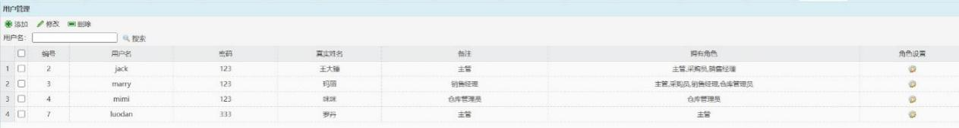
图5-1 用户管理示意图
该功能关键代码如下所示：
@ApiOperation(value = "添加", notes = "添加")
@RequestMapping(value = "/add", method = {RequestMethod.POST})
public Result add(@RequestBody User user) {
return userService.add(user);
}

5.2 角色管理
角色管理包括角色的列表显示、增加、修改与删除等功能。该功能的具体实现如下所示：（1）后端部分。定义角色实体类，映射数据库中的角色表。该实体类应包含角色的基本信息。随后，借助Spring Data JPA提供的Repository接口，开发角色信息的持久化操作。这一部分的实现保证了对角色数据的基本CRUD操作；（2）前端部分。使用JSP技术构建角色管理界面；（3）前端与后端的联调。通过HTTP请求将前端界面与后端服务连接，测试角色管理功能的所有接口，确保数据的准确性与完整性。角色列表界面具体如图5-2所示。
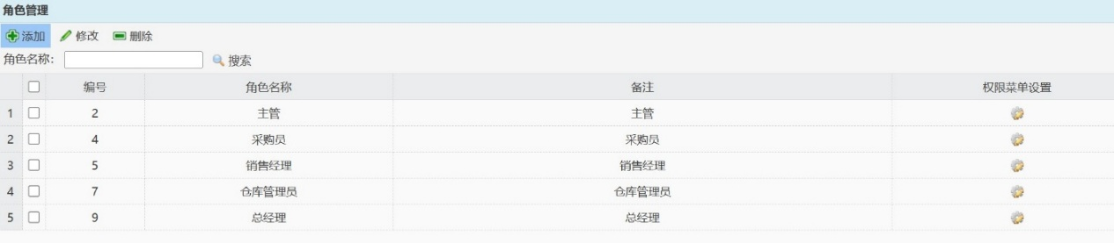
图5-2 角色管理示意图
该功能关键代码如下所示：
@ApiOperation(value = "添加", notes = "添加")
@RequestMapping(value = "/add", method = {RequestMethod.POST})
public Result add(@RequestBody Role role) {
return roleService.add(role);
}

5.3 商品管理
商品管理包括商品的列表显示、增加、修改与删除等功能。该功能的具体实现如下所示：（1）后端部分。定义商品实体类，映射数据库中的商品表。该实体类应包含商品的基本信息。随后，借助Spring Data JPA提供的Repository接口，开发商品信息的持久化操作。这一部分的实现保证了对商品数据的基本CRUD操作；（2）前端部分。使用JSP技术构建商品管理界面；（3）前端与后端的联调。通过HTTP请求将前端界面与后端服务连接，测试商品管理功能的所有接口，确保数据的准确性与完整性。商品列表界面具体如图5-3所示。
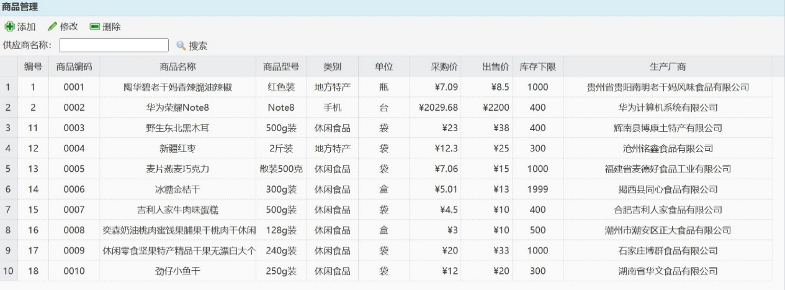
图5-3 商品管理示意图

5.4 商品类别管理
商品类别管理包括商品类别的列表显示、增加、修改与删除等功能。该功能的具体实现如下所示：（1）后端部分。定义商品类别实体类，映射数据库中的商品类别表。该实体类应包含商品类别的基本信息。随后，借助Spring Data JPA提供的Repository接口，开发商品类别信息的持久化操作。这一部分的实现保证了对商品类别数据的基本CRUD操作；（2）前端部分。使用JSP技术构建商品类别管理界面；（3）前端与后端的联调。通过HTTP请求将前端界面与后端服务连接，测试商品类别管理功能的所有接口，确保数据的准确性与完整性。商品类别列表界面具体如图5-4所示。
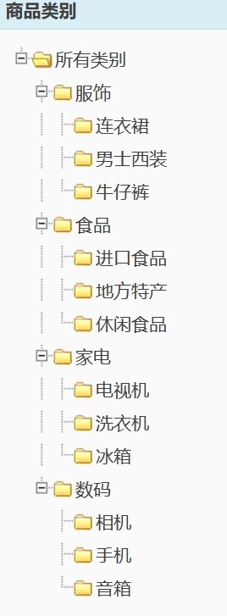
图5-4 商品类别管理示意图

5.5 客户管理
客户管理包括客户的列表显示、增加、修改与删除等功能。该功能的具体实现包括以下步骤：（1）后端部分。定义客户实体类，映射数据库中的客户表。该实体类应包含客户的基本信息。随后，借助Spring Data JPA提供的Repository接口，开发客户信息的持久化操作。这一部分的实现保证了对客户数据的基本CRUD操作；（2）前端部分。使用JSP技术构建客户管理界面；（3）前端与后端的联调。通过HTTP请求将前端界面与后端服务连接，测试客户管理功能的所有接口，确保数据的准确性与完整性。客户管理相关界面具体如下图5-5所示。
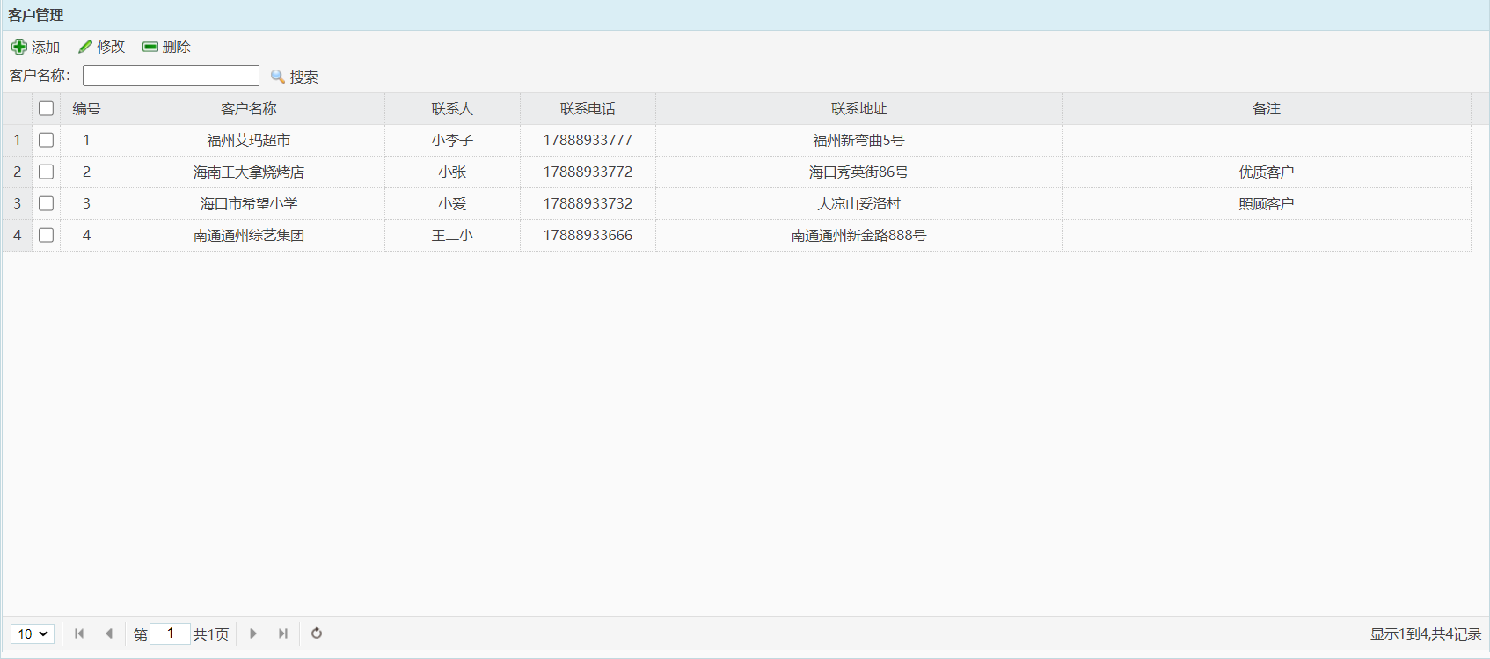
图5-5 客户管理相关页面示意图

5.6 供应商管理
供应商管理包括供应商的列表显示、增加、修改与删除等功能。该功能的具体实现包括以下步骤：（1）后端部分。定义供应商实体类，映射数据库中的供应商表。该实体类应包含供应商的基本信息。随后，借助Spring Data JPA提供的Repository接口，开发供应商信息的持久化操作。这一部分的实现保证了对供应商数据的基本CRUD操作；（2）前端部分。使用JSP技术构建供应商管理界面；（3）前端与后端的联调。通过HTTP请求将前端界面与后端服务连接，测试供应商管理功能的所有接口，确保数据的准确性与完整性。供应商列表显示的页面具体如下图5-6所示。
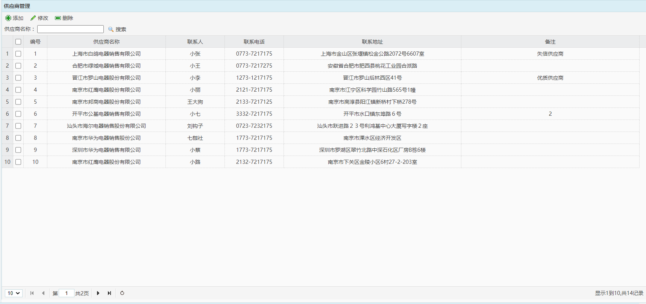
图5-6 供应商管理相关页面示意图

5.7 采购管理
采购管理包括采购的列表显示、增加、修改与删除等功能。该功能的具体实现包括以下步骤：（1）后端部分。定义采购实体类，映射数据库中的采购表。该实体类应包含采购的基本信息。随后，借助Spring Data JPA提供的Repository接口，开发采购信息的持久化操作。这一部分的实现保证了对采购数据的基本CRUD操作；（2）前端部分。使用JSP技术构建采购管理界面；（3）前端与后端的联调。通过HTTP请求将前端界面与后端服务连接，测试采购管理功能的所有接口，确保数据的准确性与完整性。采购列表显示的页面具体如下图5-7所示。
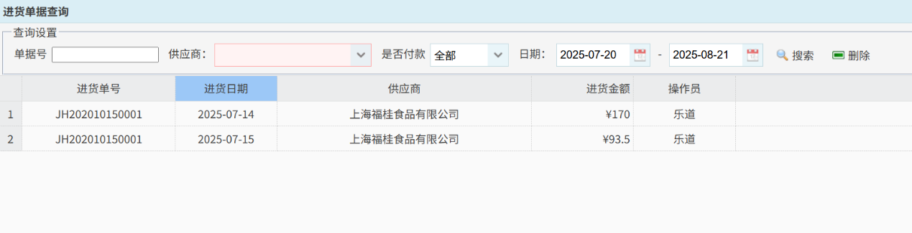
图5-7 采购管理相关页面示意图

5.8 销售管理
销售管理包括销售的列表显示、增加、修改与删除等功能。该功能的具体实现包括以下步骤：（1）后端部分。定义采购实体类，映射数据库中的采购表。该实体类应包含采购的基本信息。随后，借助Spring Data JPA提供的Repository接口，开发采购信息的持久化操作。这一部分的实现保证了对采购数据的基本CRUD操作；（2）前端部分。使用JSP技术构建采购管理界面；（3）前端与后端的联调。通过HTTP请求将前端界面与后端服务连接，测试采购管理功能的所有接口，确保数据的准确性与完整性。销售列表显示的页面具体如下图5-8所示。
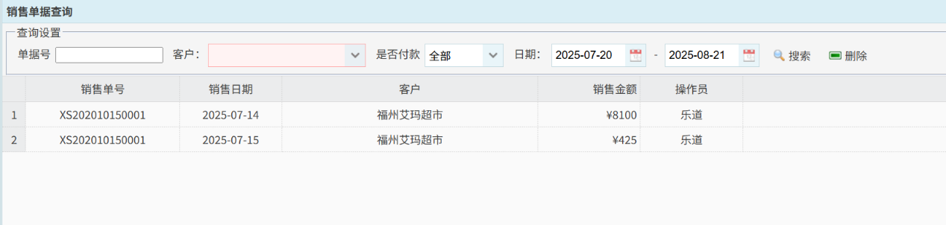
图5-8 销售管理相关页面示意图

5.9 库存管理
库存管理包括库存的列表显示、增加、修改与删除等功能。该功能的具体实现包括以下步骤：（1）后端部分。定义库存实体类，映射数据库中的库存表。该实体类应包含库存的基本信息。随后，借助Spring Data JPA提供的Repository接口，开发库存信息的持久化操作。这一部分的实现保证了对库存数据的基本CRUD操作；（2）前端部分。使用JSP技术构建库存管理界面；（3）前端与后端的联调。通过HTTP请求将前端界面与后端服务连接，测试库存管理功能的所有接口，确保数据的准确性与完整性。库存列表显示的页面具体如下图5-9所示。
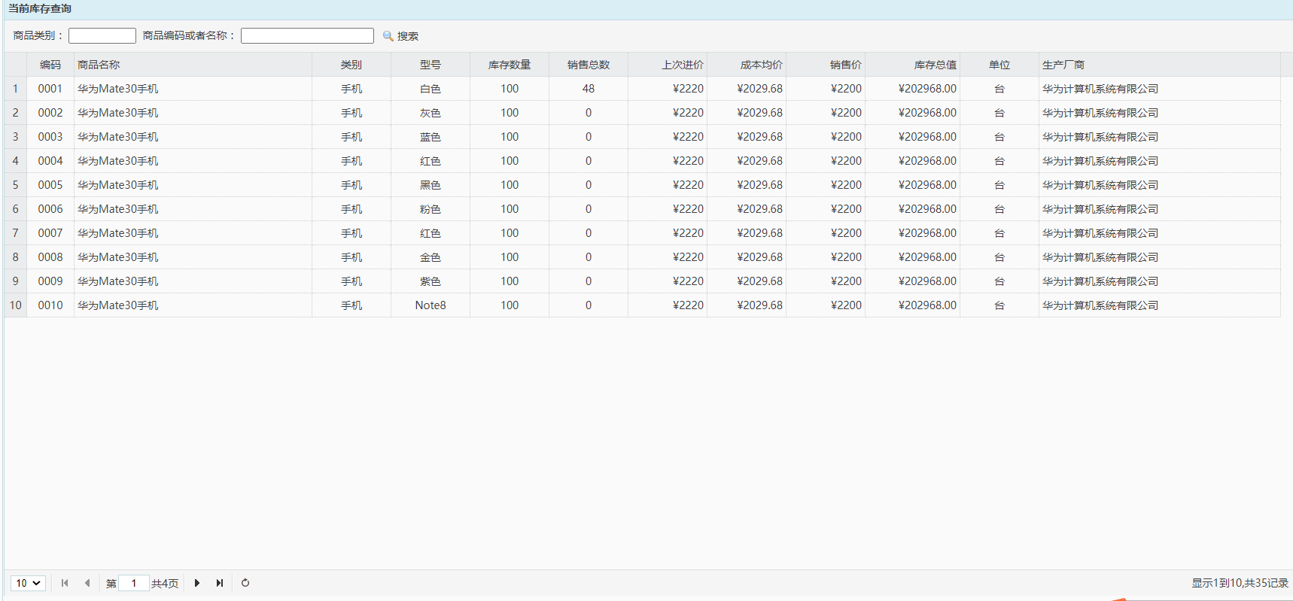
图5-9 库存管理相关页面示意图

6 系统测试

6.1 测试目的
本次进销存管理系统主要目的可以归纳为以下几个方面：
（1）验证功能完整性。在对于本次开发的进销存管理系统的测试中，首要的测试目的就是对于本次开发的软件是否符合需求分析中的功能性要求进行检验。检验过程需要按照需求分析中的不同用户角色进行区分，对于系统的各个功能进行各种不同的输入，验证业务流程的正确性以及功能的完整性。
（2）检验软件质量。本次开发的进销存管理系统的软件质量关系到系统的稳定性以及系统的可维护性，因此需要通过软件测试工具对于整体开发的代码质量进行检验，例如代码是否存在冗余、代码注释是否清晰、数据库表划分是否合理等。
（3）验证系统稳定性。由于本次进销存管理系统是面向于超市管理人员，在对于该进销存管理系统系统测试过程中需要对于大量用户访问的情形进行测试，验证该系统能否在高并发的情况下对于用户访问进行响应。
（4）检验浏览器兼容性。本次开发的进销存管理系统是基于浏览器的，用户通过通过浏览器对于系统进行访问。由于目前存在多种不同类型的浏览器，因此需要对于系统的浏览器兼容性进行测试，验证在不同版本下浏览器，系统页面是否显示正常，系统是否能够正常工作。
（5）验证系统安全性。由于本次开发的进销存管理系统是发布在互联网上，因此非常容易遭受黑客以及计算机病毒的攻击。一旦黑客攻击成功，系统中的商品信息、订单信息以及用户信息都存在信息泄露的风险，因此在软件测试过程中，需要对于系统的安全性进行测试，减少系统遭遇攻击的风险。

6.2 测试用例
为了对于开发的进销存管理系统的相关功能进行有效的测试，需要通过编写测试用例的方式，对于各个功能的不同输入是否能够有正确的输出结果进行测试。通过编写测试用例可以对于测试过程进行有效的记录，并且可以确保整体测试流程的全面性，不至于产生遗漏等方面的问题。同时，由于对于本次开发的进销存管理系统的实际测试过程中所使用到的测试用例较多，所以本文只给出了部分相关的测试用例。

6.2.1 用户登录
用户登录是用户在使用进销存管理系统的时候，需要进行登录。用户登录过程中需要用户在登录页面输入正确的用户名和密码，点击登录后能跳转到系统主页，在测试中，需要着重测试成功登录和失败登录的情况。用户登录用例表如表6-1所示。
表6-1 用户登录用例表
项目/软件 | 进销存管理系统 |  | 程序版本 |  | V1.0
功能名称 | 用户登录
测试目的 | 测试进销存管理系统的用户登录功能
预置条件 | 环境搭建成功
测试时间 | 2025-12-30
用例编号 | 测试项 | 操作步骤 |  | 预期结果 |  | 实际结果
01 | 输入正确的账号和密码登录 | 正确输入账号和密码，点击登录 |  | 登录成功，跳转到系统首页 |  | 符合预期结果
02 | 输入错误的账号和密码登录 | 输入错误的账号或密码，点击登录 |  | 登录失败，系统提示账号或密码错误 |  | 符合预期结果
03 | 账号或密码为空，点击登录 | 将账号或密码置为空，点击登录 |  | 登录失败，系统提示账号或密码不能为空 |  | 符合预期结果

6.2.2 搜索商品信息
搜索商品信息功能，主要测试能否正常搜索以及一些异常的条件测试。搜索商品用例表如表6-2所示。
表6-2 搜索商品信息功能用例表
项目/软件 | 进销存管理系统 |  | 程序版本 | V1.0
功能名称 | 搜索商品信息功能
测试目的 | 测试进销存管理系统的搜索商品信息功能
预置条件 | 环境搭建成功
测试时间 | 2025-12-30
用例编号 | 测试项 | 操作步骤 |  | 预期结果 | 实际结果
01 | 正常功能 | 管理员在搜索框中正常输入关键词，点击搜索按钮 |  | 能够搜索出与关键词相关商品信息内容 | 符合预期结果
02 | 异常条件测试 | 管理员在搜索框中输入多个空格，点击搜索按钮 |  | 不能搜索出商品信息等相关内容 | 符合预期结果

6.2.3 增加商品信息功能
增加商品信息功能，主要测试管理员是否能够正常添加商品信息等功能性的测试。增加商品用例表如表6-3所示。

表6-3 增加商品信息功能用例表
项目/软件 | 进销存管理系统 |  | 程序版本 | V1.0
功能名称 | 增加商品信息功能
测试目的 | 测试进销存管理系统的增加商品信息功能
预置条件 | 环境搭建成功
用例编号 | 测试项 | 操作步骤 |  | 预期结果 | 实际结果
01 | 正常功能 | 管理员在添加商品信息页面输入相关内容，点击发帖 |  | 能够进行添加，并且跳转到商品信息列表展示页面 | 符合预期结果
02 | 异常条件测试 | 管理员在添加商品信息页面，不输入商品名称内容，点击提交 |  | 提示用户请输入相关内容 | 符合预期结果
03 | 异常条件测试 | 管理员在商品信息添加页面中，商品信息名称输入超过100字，点击修改。 |  | 提示商品名称输入字数过多 | 符合预期结果

6.3 测试总结
为了能够确保本次开发的进销存管理系统能够正常有效的工作，在设计并实现该进销存管理系统的同时，采用黑盒测试与白盒测试方法等测试方法对于该进销存管理系统进行了测试。通过测试，表明本次开发的进销存管理系统的功能符合需求分析的要求，并且可以满足在一定并发两用户访问的情况下系统正常稳定的工作。同时，该系统还能能够兼容不同版本的浏览器，并且该系统能够有效的防止黑客攻击。

7 结论
随着经济全球化及信息化的快速发展，企业经营环境的复杂性与动态性不断增强，促使企业管理面临前所未有的挑战。在市场经济体制下，企业在面临激烈竞争的同时，也要不断适应市场变化，及时调整自身的经营策略。进销存管理作为企业运营的核心环节，直接关系到企业的生存与发展。传统的进销存管理方式通常依赖于人工操作和手工记录，难以适应现代企业对于信息实时性、准确性和高效性的要求。这种管理方式普遍存在数据不及时、信息滞后、资源浪费等诸多问题，严重限制了企业的决策效率与管理水平。本次毕业设计以玩机汇有限公司作为研究对象，开发了一款玩机汇有限公司进销存管理系统。本系统能够为我国的销售企业，特别是中小销售企业提升管理效率，有效的对于销售产品库存进行安排提供相应的帮助。
本次系统中存在的不足之处主要在于本次设计的系统没有与财务系统进行有效的整合。玩机汇有限公司进销存管理系统作为销售企业日常经营管理的重要组成部分，与财务系统之间存在很多的关联。然而由于本次毕业设计的时间有限，所以没有把该系统与销售企业的财务系统进行有效的整合，这也是下一步需要进行的工作。

参考文献
[1] 王晓倩,王捷,郑云,等.5G背景下的广电进销存系统应用研究[J].微型计算机, 2025(1):160-162.
[2] 王晖.利用ERP系统优化制药企业库存管理的策略[J].市场周刊, 2025(8):61-63.
[3] 周天一,吴伟,赵晓波.某科研机构洁净室耗材库存管理研究[J].计算机应用文摘, 2025(11):61-63.
[4] 李焕梅,吴长安,吴艳玲,等.基于MVC框架的元器件库存管理系统的设计与实现[J].电子制作, 2023, 31(4):61-63.
[5] 梁小燕.大数据模式下的库存管理模式对比及优化策略[J].管理学家, 2024(7):55-57.
[6] 唐一丹.制造企业库存管理问题和对策研究[J].市场瞭望, 2025(3):61-63.
[7] 赵灵峰,黄朝伟,林若禹,等.基于多级库存管理理论的导航星座可用性研究[J].西北工业大学学报, 2025, 43(2):222.
[8] 徐爱萍,郝一炜,朱碧云.基于混合智能优化算法的医疗物资库存管理研究[J].电子设计工程, 2024, 32(21):37-40.
[9] 陈晓东.ERP和WMS集成的人工智能库存管理系统设计[J].信息记录材料, 2024, 25(2):78-80.
[10] 佚名.高效的刀具库存管理系统[J].现代制造, 2024(11):16-16.
[11] 王高烽,王发明,李秀璋,等.基于精秩物流体系下的零件全生命周期库存管理关键指标研究与分析[J].物流技术与应用, 2023(12):16-16.
[12] 钮嘉颖,徐蓝青.实验室耗材管理信息系统的设计与开发[J].办公自动化, 2023, 28(24):50-52.

致谢
时间过得飞快，不知不觉马上就要毕业了，在毕业的前夕，首先，要向在大学生活中教育、指导以及帮助过我的老师表示感谢，正是在各位老师的教育与指导下，我才能够坚持下来，完成自己的学业。
然后，要向这几年的同学表示感谢。虽然在一起的时间也相对短暂，但是经过这段美好的时光，彼此相互帮助，也成为了朋友。
最后，要向我的毕业论文导师表示感谢。通过毕业论文的写作，使我懂得了软件开发项目与论文写作都是要求非常严谨的工作。您在百忙之中，帮我修改论文，提出了很多宝贵的修改建议，也让我的毕业设计与论文水平有了很大的提升。在此向您表达深深的敬意与感谢！

